**3 tipos de prototipos**

**Tipos de prototipos:**

**Prototipo de papel**

Este tipo de prototipo se basa en la utilización de papel, tijeras, lápiz o

instrumentos que se puedan utilizar para describir un diseño en un papel. Este

sistema nos permite una gran velocidad y flexibilidad.

• Como se realiza un prototipo de papel. Para poder simular las

diferentes interacciones que vamos a realizar con el sistema, realizaremos

una hoja para cada uno de los diferentes escenarios que vamos a tener

como resultado de las diferentes posibles interacciones que podemos

realizar. Apilaremos estas hojas que nos permitirán simular la aplicación.

• Uso. Para utilizar el prototipo de papel nos situaremos en un escenario de

uso de futuro en el que el diseñador actúa como coordinador. El prototipo

será analizado por un posible usuario e intentará realizar algunas de las

tareas que se pretende diseñar. En voz alta se irán realizando las

interacciones y le iremos cambiando las hojas de papel en función de las

interacciones que vaya realizando.

• Ventajas. El coste es muy reducido, necesitando únicamente los recursos

humanos dedicados a la realización del prototipo. Los cambios se pueden

realizar muy rápidamente y sobre la marcha. Si el diseño no funciona se

puede reescribir las hojas erróneas o rediseñarlas y volver a probar la tarea

a realizar. Los usuarios o los actores se sienten más cómodos para poder

realizar críticas al diseño debido a la sencillez del mismo por lo que no se

sienten cohibidos a dar sus opiniones.

**Storyboard**

Un storyboard es una narración gráfica de una historia en cuadros consecutivos.

Podemos utilizar este concepto que se utiliza en el diseño cinematográfico, teatro,

etc. para la realización de un escenario de interacción que puede ser evaluado con

diferentes técnicas. Una de las opciones que tenemos en un storyboard para una

aplicación es que podemos indicar los enlaces a diferentes páginas del storyboard a

partir de los resultados de las interacciones del usuario.

**Escenario**

Los ordenadores son algo mas que funcionalidades, inapelablemente reestructuran

actividades humanas, creando nuevas posibilidades, al mismo tiempo que

dificultades. Por otra parte en cada contexto en que el ser humano tiene

experiencia y actúa proporciona unas restricciones para el desarrollo de sistemas de

información. En el momento que tengamos que analizar y diseñar software,

necesitamos una manera de ver como estos nuevas sistemas pueden transformar y

ser restringidos por los contextos actuales de la actividad humana. Una

aproximación directa es imaginando y documentando las actividades típicas y

significativas en etapas iniciales y continuamente durante el proceso de desarrollo.

Estas descripciones es lo que denominamos escenarios.

**Vídeo**

El vídeo nos permite el rodaje de un escenario en el que podemos realizar

manipulaciones durante el postproceso para simular algunas características del

diseño de las que todavía no disponemos. El prototipo en vídeo puede ser muy útil

en el diseño de interfaces multimodales en el que por ejemplo se realiza una

interacción por voz o en el diseño de escenarios futuros de los que todavía no se

dispone de la tecnología. El vídeo se visiona después por el equipo de desarrollo y

posibles usuarios y puede ser evaluado por ejemplo con las técnicas de hablar alto

[NEV72]. Un ejemplo interesante de escenario es el vídeo Starfire rodado por Sun

Microsystems que nos plantea como será la interacción en el año 2004.

**4 Reglas Heuristicas de la Usabilidad**

**10 reglas heurísticas de usabilidad**

1. El estado del sistema debe ser siempre visible

2. Utilizar el lenguaje de los usuarios

3. Control y libertad para el usuario

4. Consistencia y estándares

5. Prevención de errores

6. Minimizar la carga de la memoria del usuario

7. Flexibilidad y eficiencia de uso

8. Diálogos estéticos y de diseño minimalista

9. Ayudar a los usuarios a reconocer, diagnosticar y recuperarse de los errores

10. Ayuda y documentación

**Grafique y explique el diseño centrado en el usuario**

Tal como destacan diversos autores el diseño de sistemas interactivos implica realizar un diseño centrado en el usuario, haciendo que nuestro modelo de proceso sea un elemento fundamental e implicándolos tanto como sea posible hasta pensar en incluir usuarios en el equipo de diseño.

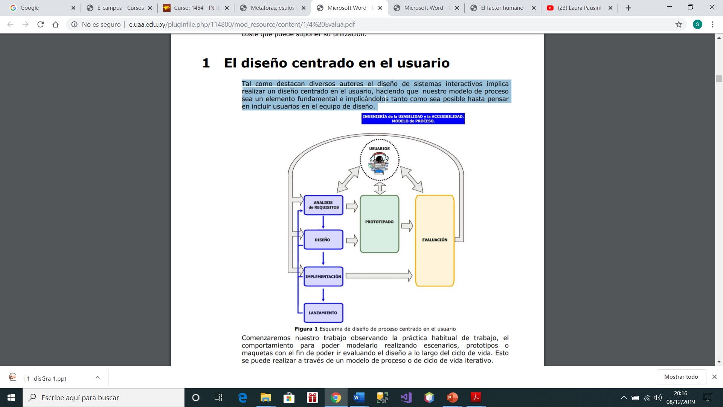

Comenzaremos nuestro trabajo observando la práctica habitual de trabajo, el comportamiento para poder modelarlo realizando escenarios, prototipos o maquetas con el fin de poder ir evaluando el diseño a lo largo del ciclo de vida. Esto se puede realizar a través de un modelo de proceso o de ciclo de vida iterativo.

En el esquema vemos un modelo de ciclo de vida en que en todas las etapas interviene la evaluación, ya sea inicialmente evaluando al usuario y su puesto de trabajo, o bien posteriormente realizando algún tipo de prototipado en que se cuestiona la usabilidad. Otra opción sería evaluar directamente el diseño.

**Diferencia entre metáforas visuales y verbales**

**Metáforas visuales:** Es una imagen que nos permite representar alguna cosa de tal manera que el usuario puede reconocer lo que representa y por extensión comprender su propósito

**Metáforas verbales:** Figura retórica que consiste en usar una palabra o frase en un sentido distinto del que tiene pero manteniendo con éste una relación de analogía o semejanza